# Evaluatie Hacking Health 2017, Opdracht Prinses Máxima.

Debbie Tarenskeen, HAN, 14 juni 2017.

**Vrijdag 19 mei 2017**

Opdrachten worden gepresenteerd en toegelicht.

Patient Journey wordt gepresenteerd en er worden momenten in de patient journey aangegeven, die door ouders en kinderen als kritiek kunnen worden beleefd.

De kern van de opdracht is het verwerken van de Patient journey als een ondersteunend systeem, warain de User experience centraal staat.

**Zaterdag 20 mei 2017**

1. Start ontwerp systeem
2. Taken verdelen
3. Het verdelen van taken vanuit verschillende systeemcomponenten ligt voor de han**d.**

|  |  |  |  |
| --- | --- | --- | --- |
| **Tijdstip** | **SPADE** | **User interface** | **Speech control** |
| Zaterdag-  Ochtend | Spade slaat de gegevens op betreffende de patiënten. SPADE maakt gebruik van Ziekenhuis Informatie Bouwstenen van Nictiz. (ZIB) | De beleving van de ouders en kinderen moet centraal staan, requirements voor het ontwerp van een UI worden bij de opdrachtgever verzameld. | Het koppelen van een speech control device wordt overwogen. Het voorstel om een speech control te gebruiken als user interface voor de ouders wordt besproken met opdrachtgever. |
| Zaterdag-middag  12.20 uur |  | De mogelijkheid om kinderen te betrekken bij de communicatie van ziekenhuis met ouders wordt besproken.  De discussie spitst zich toe op het zenden van notifications, omdat deze zo min mogelijk verstoring geven in het dagelijks leven van het gezin. | Alexa kan de ouders informatie geven, via spraak. De grenzen van communicatie worden aangegeven. Geen notifications, ouders moeten zelf contact zoeken. Het device past voorlopig alleen de Engelse taal toe. De Nederlandse taal zal binnenkort worden geleverd. |
| Zaterdag-middag  13.00 uur | In de architectuur worden voor het koppelen met Alexa en de mobiele telefoons geen problemen voorzien. | In de architectuur worden voor het koppelen met SPADE geen problemen voorzien. | In de architectuur worden voor het koppelen met SPADE geen problemen voorzien. |
| Zaterdag-middag 13.00 uur | Eerste globale architectuur-plaatje, zie fig. 1 | Eerste globale architectuur-plaatje, zie fig. 1 | Eerste globale architectuur-plaatje, zie fig. 1 |
| Evaluatie 1 | Op dit moment staat de basis voor de architectuur schematisch vast. De inhoud van de database is aanpasbaar en kan ook gevuld worden op basis van de structuur, die in het model wordt ingebracht. | Alleen de communicatie met SPADE is vastgesteld, de wijze van communiceren wordt in de volgende fase uitgewerkt. Omdat er nog geen besluiten zijn over de wijze waarop de data wordt opgehaald of getoond, is er over flexibiliteit in de UI nog geen uitspraak mogelijk. | De communicatie met SPADE kan worden uitgewerkt. Beperkingen zijn op dit moment technisch en worden bepaald door de leverancier en de techniek zelf. Er is geen beperking vanuit de techniek betreffende de inhoud van de communicatie. |

|  |  |  |  |
| --- | --- | --- | --- |
| **Tijdstip** | **SPADE** | **User interface** | **Speech control** |
| 13.00 uur | Inbrengen gegevensstructuur ZIB | Ontwerpen UI, uitwerken van Requirements: zenden van notifications. | Model en werking van ALEXA bestuderen. |
| Middag | Bespreking met Marcus van de waarop de applicatie werkt met de database. Java-gebaseerd, voorkeur voor nieuwe communicatielaag: JOOQ. | Scenario wordt uitgewerkt, waarin zowel de communicatie vanuit het ziekenhuis start, als een notitie vanuit de ouders in het systeem beschikbaar komt. (lokaal opgeslagen ) |  |
|  | Support voor notifications, websockets. | Websockets optie.  Lokale opslag notities vanuit gebruiker/ device afhankelijkheid. |  |
| Evaluatie 2 | Gegevensstructuur wordt bepaald in SPADE. Flexibiliteit is groot, omdat er nog niet veel data in opgeslagen is. | Communicatie met websockets loopt via REST calls. (niet helemaal zeker). Deze zijn flexibel in te richten. Conceptuele structuur van notificaties is mij niet bekend. | ALEXA haalt data op bij SPADE en kan deze verwerken in zinnen, die naar de gebruiker worden uitgesproken. |

**Zondag 21 mei 2017**

|  |  |  |  |
| --- | --- | --- | --- |
| **Tijdstip** | **SPADE** | **User interface** | **Speech control** |
| Ochtend | SPADE kan volgens ontwikkelaars CGI als data-laag in een platform worden toegepast. Hierbij kan data uit andere applicaties worden ingelezen en toegankelijk gemaakt voor apps en andere gekoppelde software.  Verschil met Datawarehouse: Een datawarehouse is niet Realtime. |  |  |
| Ochtend | Serverprobleem. De server is niet toegankelijk voor websocket-communicatie door instellingen op de laptops. | Websocket-communicatie aan de kant van UI gerealiseerd. | Er wordt gestaag doorgewerkt. |
| Evaluatie 3 | Gesprek met Jouke: Laag om data te ontsluiten in platforms voor Enterprise systemen in Health care is belangrijk. Hiermee kunnen in principe ook open standaarden zoals HL7 worden ondersteund. CGI werkt hieraan. Juridische vragen, zoals: wie is verantwoordelijk voor de data in de datalaag en fouten hierin. Compliance. |  |  |
| Evaluatie 4 | ZIB geeft af en toe problemen, omdat de wijze van structureren te veel gericht is op het opnemen in volledig genormaliseerde Databases. | Eerste testen met websockets zijn geslaagd. | Eerste testen met ALEXA zijn geslaagd. |
| Zondag-middag | De communicatie met de websockets wordt op eenzelfde manier technisch gerealiseerd, als het zenden van email en het genereren van rapporten. |  | Eerste testen met de gebruiker zijn geslaagd. |
| Evaluatie 5 | Uit de werkwijze van SPADE blijkt, dat het systeem technisch zo is opgezet, dat extra technische functionaliteit op vergelijkbare wijze als bestaande functionaliteit kan worden toegevoegd. Hierbij is het Conceptueel model van de data volkomen gescheiden. | Communicatie met websockets en SPADE is werkend. User interfaces kunnen notifications verwerken. Het toevoegen van extra notities door gebruiker? | ALEXA kan aangepaste zinnen uitspreken, waar informatie vanuit de database is verwerkt. De inhoud van de communicatie moet nog op een generieke wijze worden gemodelleerd. Is nu nog ad hoc alleen om de mogelijkheid van dynamisch aangepaste spraak te testen. |

## Doel behaald**:**

* De doelstelling van het project is gehaald:

Goal: Non-intrusive communication about Patient Journey/Treatment/Appointments

Explicit requirement: Patient and family desire notifications, by mobile phone, without mandatory contact with hospital.

# Evaluatie conclusies:

* Er is in deze experimentele opstelling vooral gefocust op een technische haalbaarheid met beschikbare technische componenten.
* SPADE heeft de mogelijkheid om ZIB’s te implementeren in deze opstelling onderzocht en dit blijkt haalbaar.
* Mobiquity heeft gewenste (User experience) manier van communiceren zowel in technische zin als in vormgeving onderzocht en dit bleek haalbaar. Voor mobiele telefoons en speech device.
* De modellen voor de inhoud van de communicatie/koppelingen zijn voornamelijk op ad hoc basis toegepast (API, ed). En zijn niet onderzocht op flexibiliteit. Bij wijziging van deze koppelingen moeten aan twee kanten (per koppeling) veranderingen worden doorgevoerd.

Mogelijkheden om deze oplossing op grotere schaal toe te passen:

**Basisarchitectuur is standaard en bevat veelgebruikte technologie**

* Bij dit platform is direct gebruik gemaakt van standaard database oplossingen. Deze worden algemeen toegepast en zijn proven technology. Opties voor kiezen databases aanwezig.
* Bij dit platform is gebruik gemaakt van open standaarden en methoden, zoals: webserver/browser communicatie en websockets, REST interfaces. Deze worden algemeen toegepast, en zijn proven technology.

**Opschaling**

* SPADE maakt gebruik van schaalbaarheid en security van standaard databases. De infrastructuur zal op deze schaalbaarheid en security moeten worden aangepast. In dat geval kan de werkwijze van SPADE worden opgeschaald.
* Modelleren van de inhoud op de manier van SPADE zou kunnen conflicteren met mogelijkheden van de onderliggende database of zou kunnen stuiten op beperkingen in onderliggende databases (concurrency-gelijktijdig benaderen en/of aanpassen van dezelfde gegevens). Hiervan is tot nu toe niets gebleken, maar dit moet nader onderzocht worden. Door database administrators en database experts.
* Hetzelfde geldt voor security.

**Koppelen van SPADE met Apps**

* Het uitbreiden van SPADE met koppelingen naar andere devices op een manier, die past binnen het SPADE model driven concept is mogelijk gebleven.
* Koppelingen met andere applicaties zijn mogelijk met behoud van Conceptuele onafhankelijkheid: Datastructuur kan onafhankelijk van de koppeling gewijzigd worden.
* De modellen voor API, Notificaties en ALEXA zinnen, waarop de koppelingen zijn gebaseerd zullen wel apart ontworpen moeten worden om deze onafhankelijkheid te behouden.

**SPADE als tussenliggende datalaag**

* Juridische consequenties van het toepassen van een datalaag moeten worden onderzocht.
* Het gebruik van SPADE als tussenliggende datalaag, die data ontsluit in onderliggende EPD’s of applicaties moet zowel technisch als juridisch worden bekeken.

**Flexibiliteit en duurzaamheid van Apps**

* Het toepassen van UI-applicaties (Apps), die één specifieke functie vervullen, en die zich volledig richten op een API van SPADE of de aanroepen vanuit SPADE hebben een beperkte werking en mogelijk een beperkte levensduur. Wanneer nagedacht wordt over het datamodel in de App, kan de levensduur van de applicaties worden verlengd en kunnen nieuwe technologieën worden geïmplementeerd, die conceptueel met dezelfde data werken. Wanneer men werkt aan het behouden van de Apps, is het belangrijk om de conceptuele laag in de apps technisch en zichtbaar in de code te onderscheiden van de techniek. Bij snel opeenvolgende innovaties, die gemakkelijk uit te faseren zijn, is dit niet noodzakelijk. Advies om duidelijke scheidslijnen in de architectuur aan te brengen.
* Hetzelfde geldt voor innovatieve toepassingen voor speech control.

**Andere bestandsformaten**

* Hetzelfde geldt voor gebruik van films en grotere bestanden.
* Het verwerken van bestanden, die op een ander format zijn gebaseerd (IoT) of die extra groot zijn, is met gebruik van deze technologie haalbaar. Aanpassingen moeten wel plaatsvinden maar zijn voornamelijk nodig in de technische infrastructuur (geheugen, servers, opschaling, beveiliging) buiten de datalaag. Mogelijke belemmeringen zijn in de eerste plaats technisch van aard.

**BIJLAGE**

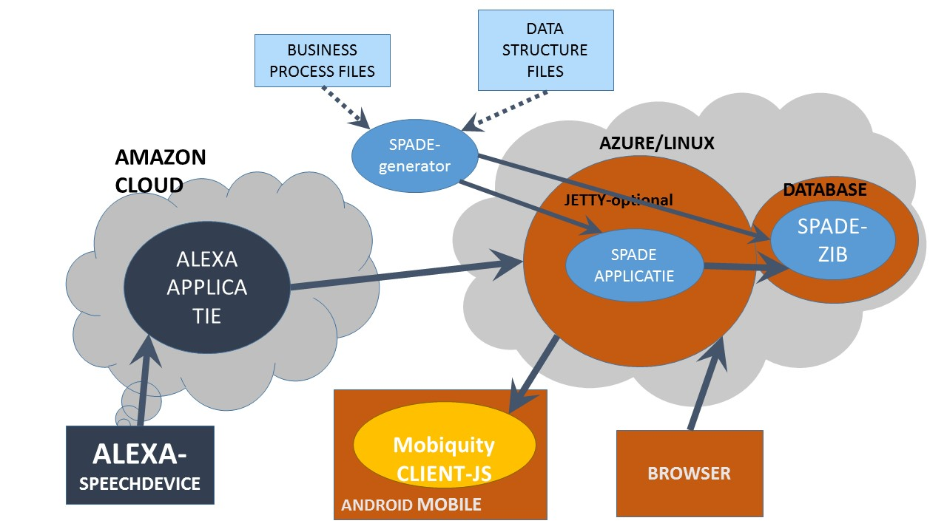

Fig. 1 Architectuur met communicatielijnen tussen verschillende componenten

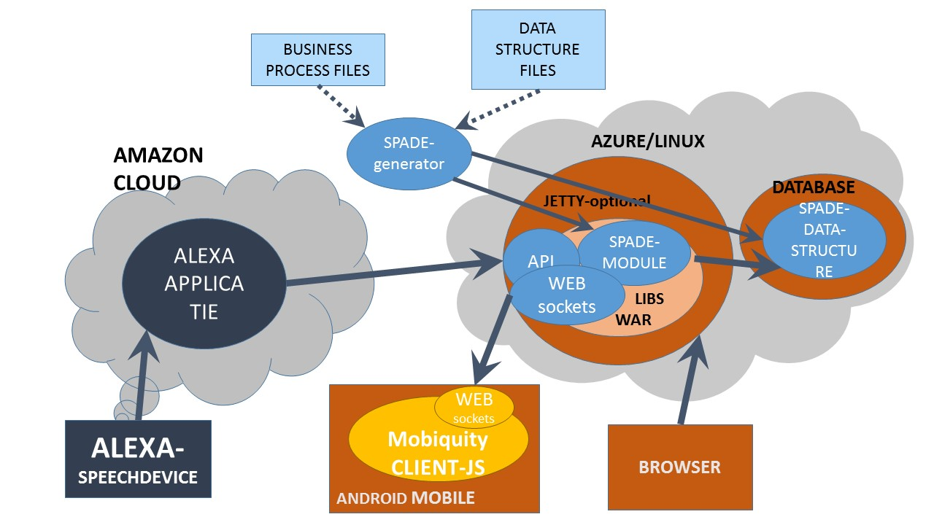

Fig 2. Architectuur met technische weergave van onderdelen voor notificaties

Deze onderdelen zijn overgenomen uit libraries en aangepastvoor deze applicaties.